Questões-aula 5. Simetrias de translação e simetrias de reflexão deslizante. Rosáceas, frisos e padrões
Nome da Escola | _____________________________________________ | Ano letivo 20___-20___ |  | Matemática | 8.º ano
Nome do Aluno | _____________________________________________ | Turma | N.º | Data
Professor | _____________________________________________ | __________ | ______ | ____-____-20__

Questão-aula 9
Qual dos seguintes frisos apresenta simetria de reflexão deslizante?
1

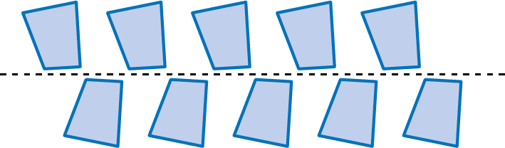
(A) (B)

Indica quantas simetrias de reflexão e quantas simetrias de rotação tem cada uma das seguintes figuras.
2
  2.1. |   2.2. |   2.3.
Questão-aula 10
Identifica as simetrias que podes observar em cada um dos seguintes frisos.
1
1.1.
1.2.


Na figura está representado um padrão.
2
2.1. Qual dos seguintes motivos permite construir o padrão?
(A)   | (B)  
2.2. Representa no padrão dois vetores, com direções diferentes, que permitem construir o padrão partindo do motivo selecionado na alínea anterior.
2.3. Indica as simetrias presentes no padrão.

